VODSTVO AFRIKY
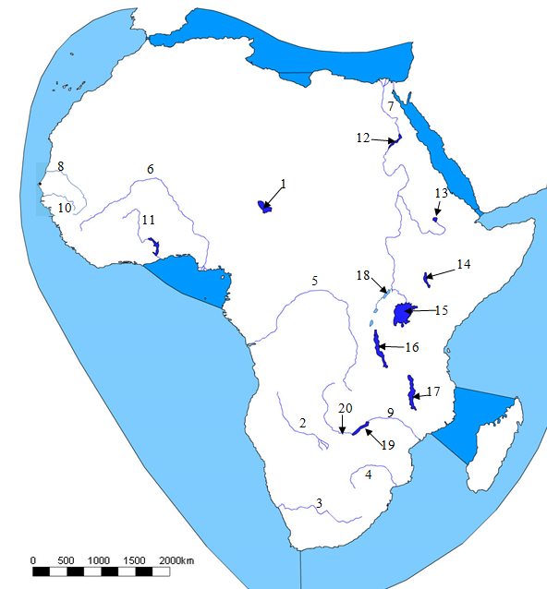
1 | 6 | 11 | 16
2 | 7 | 12 | 17
3 | 8 | 13 | 18
4 | 9 | 14 | 19
5 | 10 | 15 | 20 vodopády
ŠTVORSMEROVKA
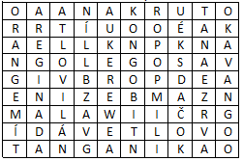
Hľadaj 15 geografických pojmov, ktoré roztrieď na jazerá (6x) a rieky (9x) Afriky:
JAZERÁ: ......................................................................................................................
....................................................................................................................................
RIEKY: .........................................................................................................................
....................................................................................................................................
Riešením štvorsmerovky je ..................................... jazero, ktoré leží na hraniciach štátov ....................................... a .......................................... . Z jazera vyteká rieka .................................. .
PRÁCA S ATLASOM
Roztrieď rieky, podľa úmoria, do ktorého patria:
Senegal, Orange, Limpopo, Níl, Kongo, Niger, Gambia, Okawango, Volta, Zambezi
Úmorie Atlantického oceána: | Úmorie Indického oceána:
Bezodtoková oblasť (žiadny oceán):

